

Итоговая работа по курсу «Программирование на языке С.  
Продвинутый уровень»

Фролов Алексей Юрьевич

Гр. 6190

Оглавление

Описание проекта 3

Описание программы 3

Исходный код программы 3

Описание файлов программы 3

Описание и демонстрация работы программы 3

Сборка программы утилитой make 4

# 

# Описание проекта

|  |
| --- |
| * ***Инструкция по оформлению:*** *В этом блоке опишите поставленную перед вами задачу в процессе выполнения проекта. Также укажите на возникшие проблемы в ходе проекта и методы их решения. Эта практика поможет вам освоить навык составления описаний проектов, которые пригодятся вам для использования в портфолио, при предоставлении информации потенциальным работодателям и при подготовке материалов для дипломного проекта.* |

# Описание программы

Консольное приложение – программа управления сельскохозяйственного дрона для оптимизации сбора урожая на тыквенном поле.

1. Дрон может перемещаться в плоскости. Перемещением дрона можно управлять вручную.

2. Дрон может определять границы тыквенного поля, эти границы ограничивают его перемещение.

3. Дрон может обнаруживать зрелые тыквы и собирать их в тележки для сбора.

4. Программа может отслеживать поведение целевых объектов:

● появление объекта на карте – обнаружение зрелой тыквы;

● удаление объекта с карты – зрелая тыква собрана дроном и больше не отображается на карте;

● обновление карты – сборка урожая может происходить с некоторой периодичностью, при обновлении карты на ней появляются новые зрелые тыквы.

5. Программа отслеживает количество собранного урожая. Урожай собирается в тележки, которые за собой возит дрон. Количество прикреплённых тележек для тыкв не ограничено. При сборке тыквы длина цепочки тележек увеличивается на 1.

6. Программа дрона уведомляет пользователя об аварийной ситуации: начало цепочки тележек с собранными тыквами столкнулось с концом.

7. Дрон имеет режим автопилота: искусственный интеллект управляет дроном по заданному маршруту.

8. Сборку урожая можно проводить несколькими дронами одновременно (до пяти штук). Реализуйте кооперативный режим автопилота.

## Исходный код программы

|  |
| --- |
| * Ссылка на репозиторий (*вставьте сюда ссылку на репозиторий вместо текста*) |

**https://github.com/pitrony/curs_dron.git**

## Описание файлов программы

|  |
| --- |
| * ***Инструкция по оформлению:*** *В этом блоке напишите из каких файлов состоит ваш проект, а также коротко назначение каждого файла.* |

Основной файл curs_dron.c

Файл с заголовками функций curs_dron.h

Файл с функциями связанными с перемещением дрона dron_move.c

Файл с различными сервисными функциями dron_varios_func.c

Makefile файл для сборки проекта с помощью программы make

Файл build.bat для сборки программы в терминале (командный файл).

## Описание и демонстрация работы программы

|  |
| --- |
| * ***Инструкция по оформлению:*** *Опишите в этом блоке, как запустить программу, какой функционал есть и как им пользоваться (клавиши управления и что должно происходить). Приложите к описанию демонстрацию работы программы. Вы можете использовать снимки экрана, гиф-анимации или записи видео.* |

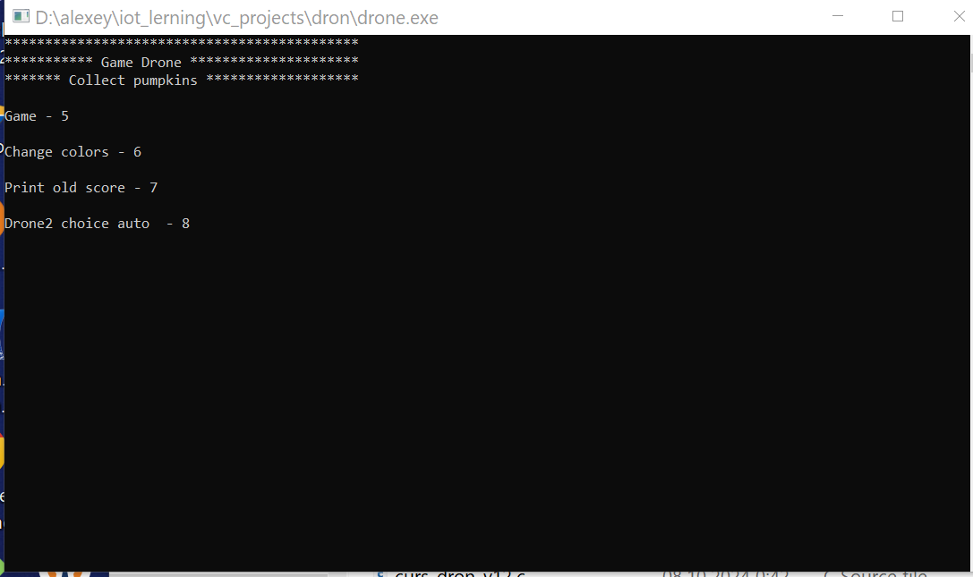

Меню выбора цвета, вывода последнего рекорда и включения 2 дрона, как автопилота или в ручном режиме

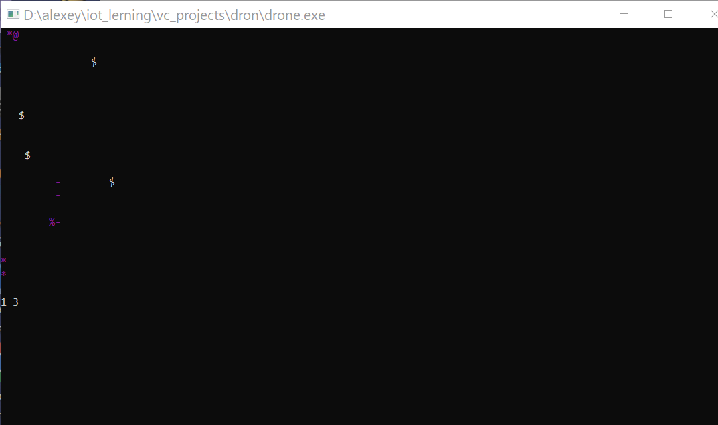

### Управляем клавишами W S A D для движения дрона и сбора тыкв $

### Сборка программы утилитой make

|  |
| --- |
| * ***Инструкция по оформлению:*** *Прикрепите в окошке ниже снимок сборки программы утилитой make.* |

|  |
| --- |
| *Прикрепите в окошке ниже снимок сборки программы утилитой make.* |
|  |